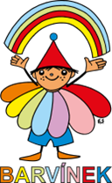 **„Leť, motýlku, leť,**

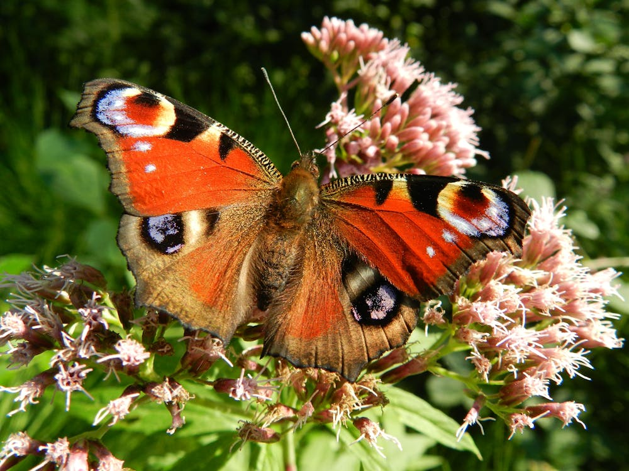 **obleť celý svět“**

**37.MŠ**

https://www.pexels.com/cs-cz/foto/kvetiny-hmyz-motyl-kvet-66871/

Zkus venku na zahradě nebo na procházce v přírodě pozorovat motýlky, pořádně si prohlédni, jak vypadají. Můžeš poprosit maminku, aby ti půjčila mobil a motýlky si můžeš vyfotit. Doma si je ještě v mobilu či počítači pořádně prohlédni, všímej si jaké mají tvary, jak jsou zbarvení, jaké mají na křídlech ornamenty apod.

Pokud žádného motýlka venku neuvidíš, zkus ho najít třeba v nějaké knížce.

Motýlka si pak můžeš vyrobit.

**Na výrobu motýlka budeš potřebovat:**

* čtvrtku A4
* šablonu
* nůžky
* tužku (pro případ, že si šablonu motýlka budeš dělat sám/sama)
* rostliny, kvítky, bobule

**Jak budeš postupovat:**

1. Nejprve si v přírodě nebo na zahradě najdi kvítky, různé rostlinky, bylinky, lístečky, bobule apod., kterými by šel motýlek „vybarvovat“ a zdobit. Dej pozor, ať příliš neponičíš přírodu nebo např. rostlinky, ze kterých si budeš brát kvítky a lístky. Můžeš rostlinám za ně poděkovat.

Zde je ukázka, čím vším můžeš motýlka barvit.

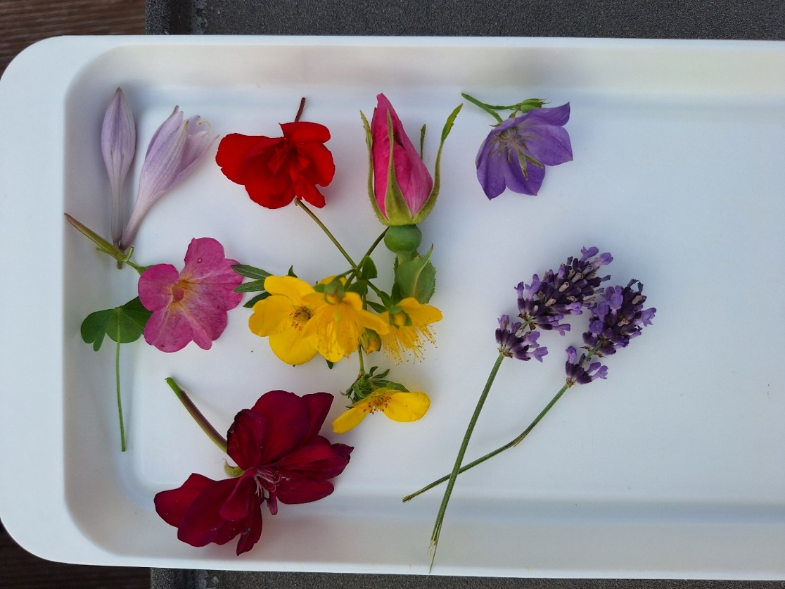

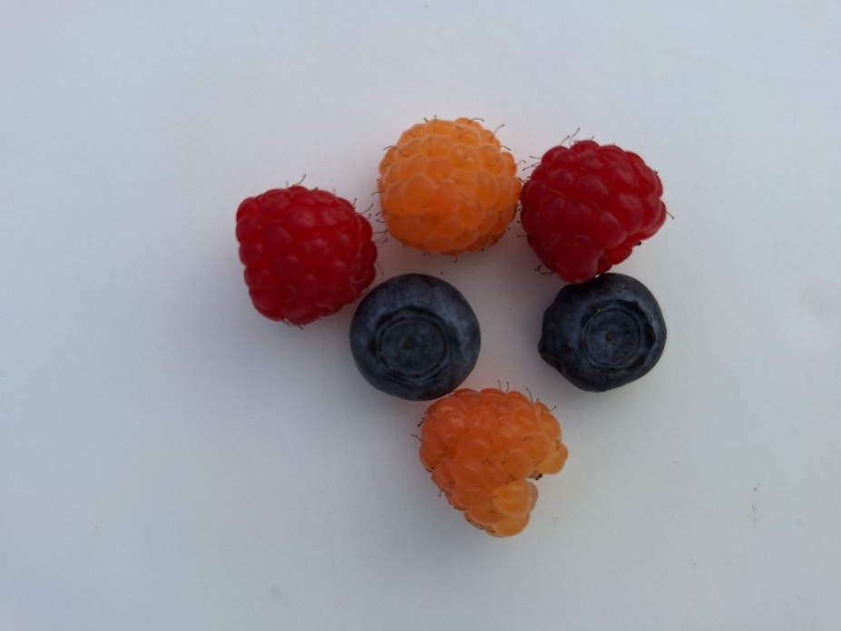

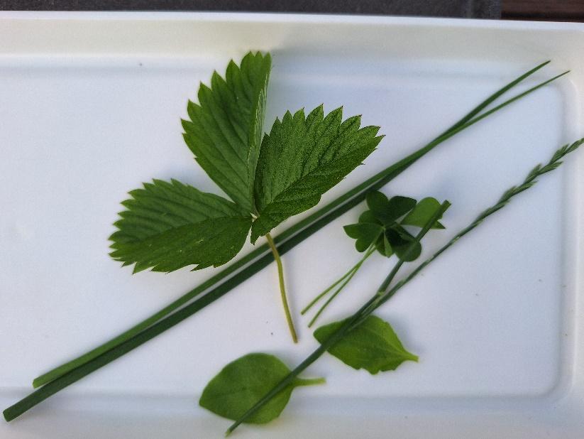

1. Připrav si šablonu. Můžeš si jí vyrobit sám/sama ze čtvrtky. Pokud to nedokážeš, můžeš použít předkreslenou, která jde rovnou vytisknout na čtvrtku, viz. ukázka a odkaz   
   na webové stránky.

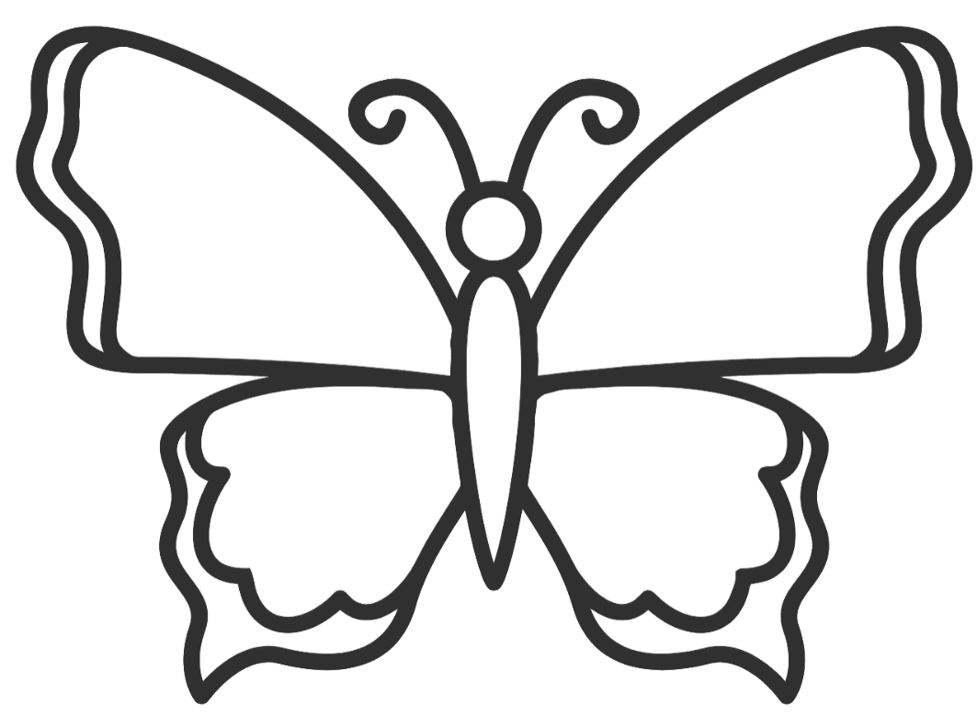



<https://www.prodeticokoliv.cz/motyl-sablona-k-vytisknuti/>

<https://www.prodeticokoliv.cz/author/jitka-svobodova/>

1. Až budeš mít šablonu vytištěnou, tak si ji vystřihni, pokud to ještě nedokážeš, popros někoho z rodiny. Až budeš mít šablonu připravenou, můžeš se pustit do barvení. Pokud motýlka budeš barvit bylinkami, bude i krásně vonět. Všímej si, jak se mění barvy - např. z červeného kvítku muškátu se na čtvrtce stane barva fialová. Až bude motýlek hotový, můžeš mu zahnout křidýlka.

**Takhle může Tvůj motýlek vypadat…**

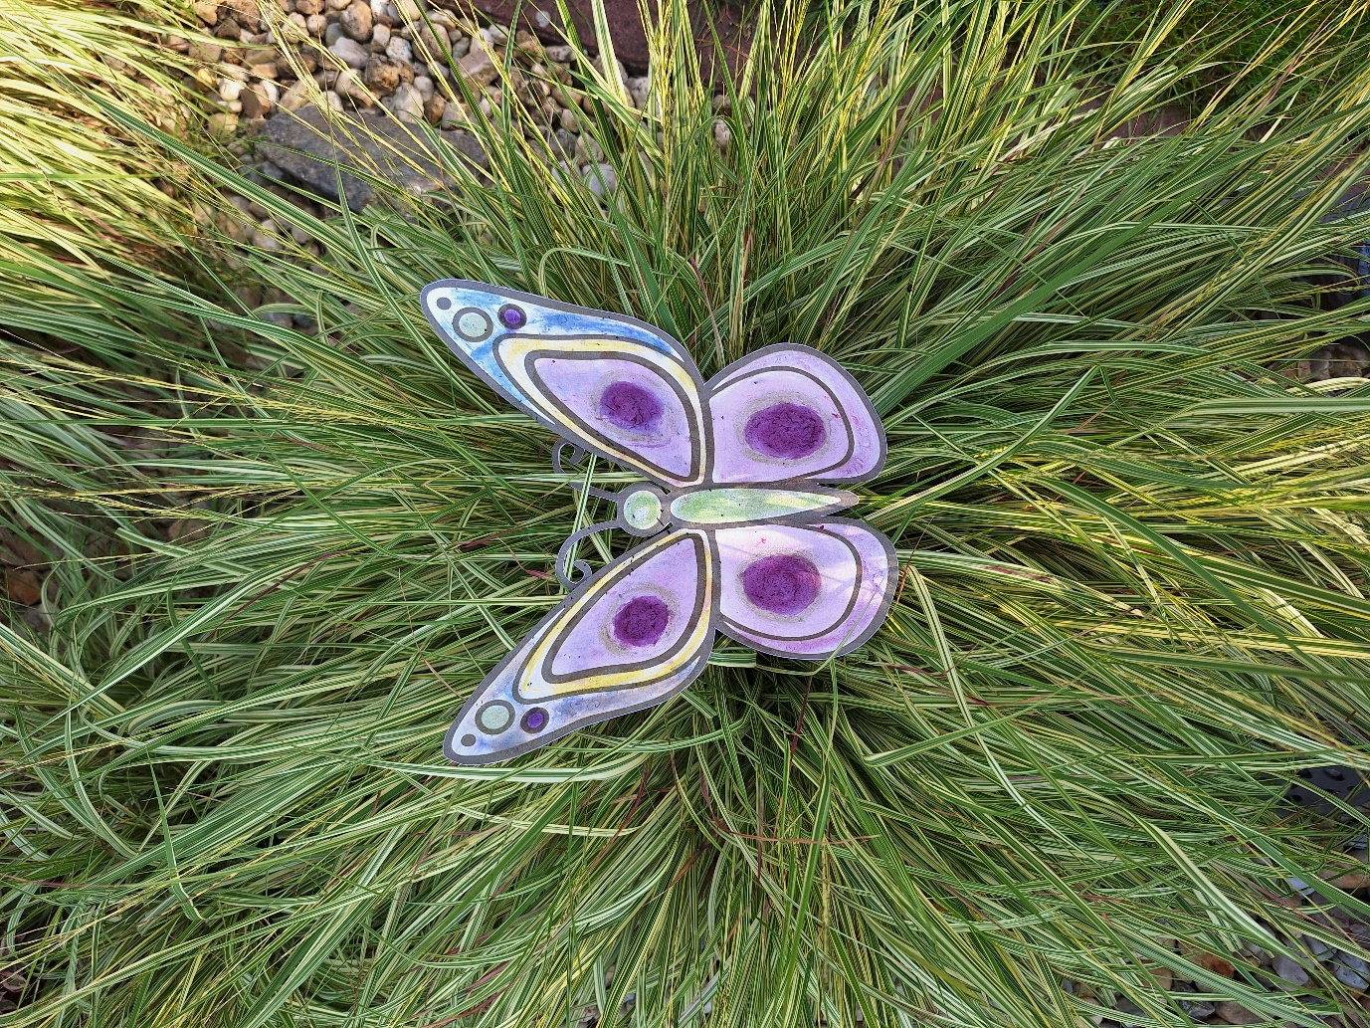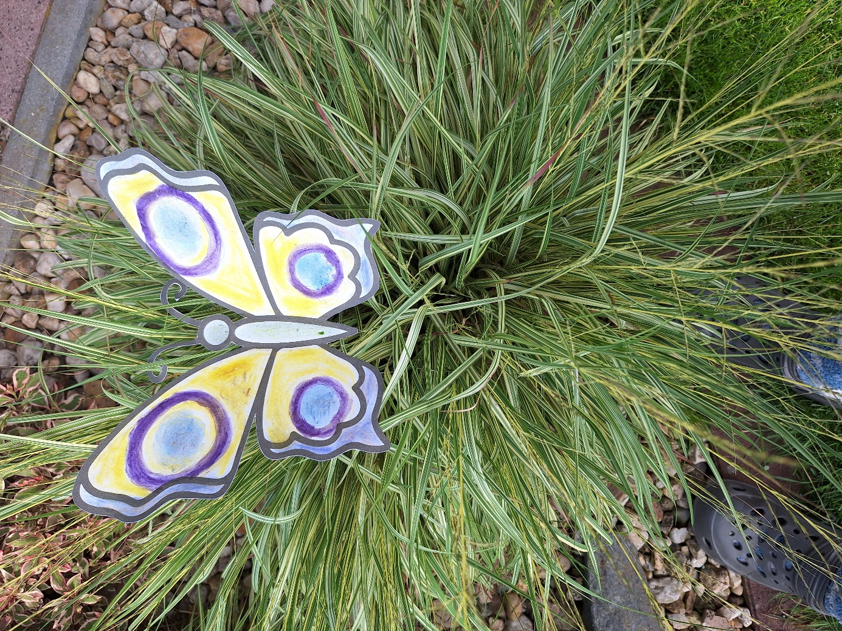

1. Můžeš svého motýlka pojmenovat a zalítat si s ním na písničku „Chytila jsem na pasece motýlka“, viz. odkaz.

<https://www.youtube.com/watch?v=vAoAUXszl2o>

1. Pokud by ses chtěl/a o motýlech dozvědět více, popros někoho z rodiny, ať např. na Googlu najde nějaké video o životě motýlů.
2. Zkus tomu, kdo Ti s výrobou motýlka pomáhal, říct, co Tě nejvíc bavilo, co ses všechno naučil/a, co se Ti povedlo nebo co bys příště udělal/a jinak.